Planning Report

Diseño y Pruebas 2



**Repositorio:** <https://github.com/Dp2-C1-04-08/Dp2-C1-04-08>

**Miembro:**

Manuel Barcia Jimenez - manbarjim2@alum.us.es

**Profesor:** Patricia Jiménez Aguirre

# Índice

# 

**Índice** **2**

**Resumen ejecutivo** **3**

**Tabla de revisiones** **3**

**Introducción** **3**

**Contenido** **3**

Requisito funcional 1 3

**Conclusiones** **3**

**Bibliografía** **4**

# 

# Resumen ejecutivo

En este documento se realiza un planteamiento de las actividades o tareas que va a realizar de forma individual el Estudiante 1, Manuel Barcia Jiménez y se calculan los costes de este.

# Tabla de revisiones

| **Versión** | **Fecha** | **Autor(es)** | **Descripción** |
| --- | --- | --- | --- |
| 1.0 | 16/02/2023 | Manuel Barcia | Creación del documento |

# Introducción

Las tareas realizadas por el Estudiante 1 Manuel Barcia Jiménez son D1-TI-S1-F1: Añadir enlace al menú anónimo, D1-TI-S1-M2:Informe de análisis y D1-TI-S3-M3: Informe de planificación las que vamos a plantear a continuación. Además de ver el coste de estas.

# Contenido

## Tareas

| ID | D1-TI-S1-F1 |
| --- | --- |
| Nombre | Añadir enlace al menú anónimo |
| Descripción | Añadir mi enlace favorito al menu anónimo con el siguiente formato “〈DNI〉: 〈apellidos〉, 〈nombre〉”, donde “〈DNI〉” denota el DNI, “〈apellidos〉” denota los apellidos y “〈nombre〉” denota el nombre |
| Asignado y rol | Manuel Barcia Jiménez - Desarrollador |
| Tiempo estimado | 40 min |
| Tiempo real empleado | 1h 27 min |

| ID | D1-TI-S1-M2 |
| --- | --- |
| Nombre | Informe de análisis |
| Descripción | Crear un informe de análisis de los requisitos individuales del estudiante tres del entregable D1 |
| Asignado y rol | Manuel Barcia Jiménez - Analista |
| Tiempo estimado | 45 min |
| Tiempo real empleado | 16 min |

| ID | D1-TI-S3-M3 |
| --- | --- |
| Nombre | Informe de planificación |
| Descripción | Crear un informe de planificación con las tareas que se van a realizar, el miembro que las va a realizar y con qué rol, el tiempo estimado y real y los costes asociados a dicha tarea |
| Asignado y rol | Manuel Barcia Jiménez - Project manager |
| Tiempo estimado | 45 min |
| Tiempo real empleado | 28 min |

## Presupuesto

En primer lugar, hay que tener en cuenta el equipo que se ha utilizado. Este equipo es un ordenador portátil que tiene un precio inicial medio de 1500€ por las características que se piden para el proyecto.

En segundo lugar, para este trabajo individual del Estudiante 1 Manuel Barcia, se ha dedicado un total de 2.17 horas y como soy un desarrollador que obtiene 20€/hora el coste personal será de 43.4€.

Aquí se puede ver el cálculo de presupuesto:

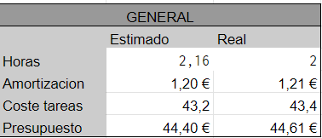

Y aquí las horas dedicadas a cada tarea:

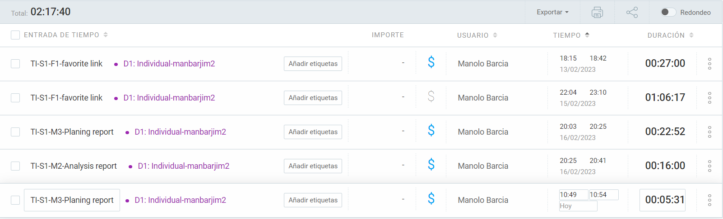

# Conclusiones

En conclusión, nos podemos fijar que he fallado bastante en la estimación del tiempo dedicado a estas tareas. Por lo tanto hay que dedicar el tiempo de esta asignatura a mejorar la capacidad de estimación, muy necesaria en mi futuro.

En cuanto los costes no son aún muy altos debido a que no ha sido una entrega donde haga falta un gran trabajo.

# Bibliografía

Intencionalmente en blanco